TERMINALES

Familia NEXUS

La familia NEXUS es una gama de dispositivos móviles diseñados por Google con el único propósito de ofrecer una experiencia “pura” de Android, es decir, el software de Android de una forma pura, sin agregados de las compañías que los venden y/o producen.
Estos dispositivos saben ser de un rendimiento excepcional frente a sus rivales. Uno de ellos fue elegido como el mejor dispositivo para desarrollo de software de Android.
Nexos ha diseñado smartphones, tablets y un reproductor multimedia.
Estos son:
- Smartphones:
  - Nexus One: El dispositivo es fabricado por HTC y se encuentra disponible desde enero de 2010. Viene con Android 2.0 y es actualizable a 2.3. Tiene un microprocesador de 1GHz con una RAM de 512 Mb. Tiene una capacidad interna de 512 Mb.
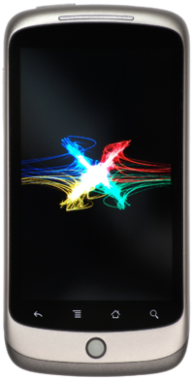

  - Nexus S: Esta vez el celular es fabricado por Samsung, portando Android 2.3 Ginger Bread con NFC (Near Field Communication) y siendo actualizable a 4.1 Jelly Bean. Posee un microprocesador a 1GHz con una RAM de 512 Mb, parece lo mismo que el anterior, pero el microprocesador tiene conjuntos de instrucciones que hacen que su rendimiento sea mucho mayor, además de ser acompañado por su gran procesador gráfico. Tiene una capacidad interna de 16 GB.

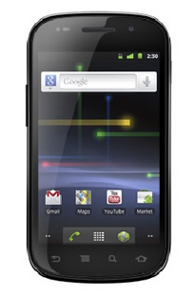
  - Galaxy Nexus: Este también es fabricado por Samsung y es poseedor de un microprocesador de doble núcleo a 1,2 GHz cada uno, y una RAM de 1GB. Su memoria interna es de 16/32 GB (no ampliable). Viene con Android 4.0 y es actualizable a 4.1, y seguro que a otros de más adelante.

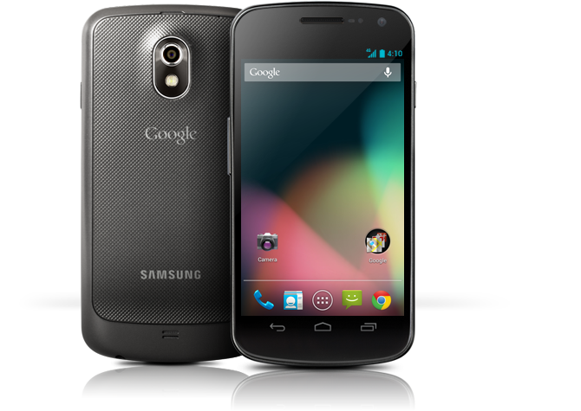

- Tablets:
  - Nexus 7: En junio de 2012, en Google presentó el Nexus 7, una tableta de 7 pulgadas desarrollado con Asus. La tableta, que sirve como el primer dispositivo para ejecutar Android 4.1, está diseñado principalmente para aprovechar el contenido disponible a través de Google Play-incluyendo libros electrónicos, música y vídeo. Su punto de factor de forma y el precio también lo pone en competencia directa con dispositivos como el Kindle Fire (que se ejecuta una versión bifurcada de Android).
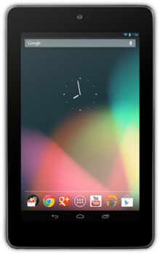

  - Nexus 10: Todavía no presentada, se cree que va a ser un quad-core a 1,7 GHz cada uno. Se cree que va a contar con 16 GB de almacenamiento

- Multimedia Streamer:
  - Nexus Q: El Nexus Q es un centro multimedia, en momento se encuentra en fase de desarrollo ya que cuando fue su presentación algunos críticos afirmaban decir que el precio era alto.

